РАЙОННАЯ ДУМА МУНИЦИПАЛЬНОГО
ОБРАЗОВАНИЯ КИЛЬМЕЗСКИЙ МУНИЦИПАЛЬНЫЙ РАЙОН
КИРОВСКОЙ ОБЛАСТИ
6 СОЗЫВА

РЕШЕНИЕ
17.02.2026 № 2/4
пгт Кильмезь
Отчет о результатах работы контрольно-счетной комиссии Кильмезского района за 2025 год
В соответствии с частью 2 статьи 19 Федерального закона от 07.02.2011 № 6 – ФЗ «Об общих принципах организации и деятельности контрольно-счетных органов субъектов Российской Федерации и муниципальных образований», с частью 2 статьи 20 «Положения о контрольно-счетной комиссии Кильмезского района», утвержденного решением Кильмезской районной Думы Кировской области от 28.02.2022 № 1/4, планом работы Кильмезской районной Думы на 2026 год, заслушав информацию председателя Контрольно-счетной комиссии Кильмезского района А.Ф. Шарафутдинову, Кильмезская районная Дума РЕШИЛА:
1. Утвердить отчет о результатах работы контрольно-счетной комиссии Кильмезского района за 2025 год согласно приложению.
2. Главам сельских поселений Кильмезского района взять под личный контроль подготовку личных дел граждан, которым была назначена ежемесячная доплата и пенсия за выслугу лет в связи с переходом в муниципальный округ.
3. Настоящее решение подлежит опубликованию на официальном сайте Кильмезской районной Думы (www.kilmezraiduma.ru) и обнародованию в порядке, установленном Уставом муниципального образования Кильмезского муниципального района Кировской области.
Председатель Кильмезской Д.Т. Фатыхов
районной Думы

Глава Кильмезского района А.Г. Коршунов

ПРИЛОЖЕНИЕ
Утвержден
решением Кильмезской
районной Думы
от 17.02.2026 № 2/4

Отчет о результатах работы контрольно-счетной комиссии
Кильмезского района за 2025 год

- Правовой статус и организация деятельности контрольно-счетной комиссии Кильмезского района

Контрольно-счетная комиссия Кильмезского муниципального района (далее КСК Кильмезского района) является постоянно действующим органом внешнего муниципального финансового контроля, входит в структуру органов местного самоуправления муниципального образования «Кильмезский муниципальный район»; образован Кильмезской районной думой и подотчетен ей.
КСК Кильмезского района обладает организационной и функциональной независимостью, осуществляет свою деятельность самостоятельно, является юридическим лицом.
Отчет подготовлен в соответствии с требованиями пункта 2 статьи 19 Федерального закона от 07.02.2011 №6-ФЗ «Об общих принципах организации и деятельности контрольно-счетных органов субъектов Российской Федерации, федеральных территорий и муниципальных образований» (далее – Федеральный закон №6-ФЗ), и частью 2 статьи 20 Положения о контрольно-счетной комиссии Кильмезского района от 28.02.2022 № 1/4 (далее – Положение о контрольно-счетной комиссии). КСК Кильмезского района ежегодно не позднее первого полугодия текущего года представляет Кильмезской районной думе отчет о своей деятельности за прошедший год.
Планирование деятельности КСК Кильмезского района осуществлялось с учетом результатов контрольных и экспертно-аналитических мероприятий, а также на основании поручений Кильмезской районной думы, предложений главы Кильмезского района.
План деятельности на 2025 год утвержден распоряжением председателя от 18.12.2024 №11 В течение года в план деятельности 1 раз вносились изменения.
В отчете отражены результаты деятельности КСК Кильмезского района по реализации полномочий, определенных законодательством Российской Федерации и администрации Кильмезского района, в том числе:
по контролю за исполнением районного бюджета и бюджета сельских поселений, по подготовке экспертиз проектов решений о районном бюджете и бюджете сельских поселений.
Отчет содержит общую характеристику результатов проведенных контрольных и экспертно-аналитических мероприятий, основные выводы и рекомендации.
В течение отчетного года ежеквартально на Совете думы были рассмотрены отчеты по итогам работы КСК за квартал.
Ежегодно контрольно-счетной комиссией ведется учет проведенных мероприятий. В соответствии с планом деятельности в 2025 году, с учетом экспертиз проектов, проведено 77 мероприятий.
Объектами внешнего муниципального финансового контроля в отчетном периоде являлись органы местного самоуправления, муниципальные учреждения. Мероприятиями было охвачено 13 объектов.
Выявлено нарушений 128 нарушений на общую сумму 236,3 тыс. рублей.
Кроме того, неэффективные расходы (расходы без достижения заданного результата) составили 1,0 тыс. рублей.
На момент подготовки отчета 2 нарушения действующего законодательства на сумму 53,6 тыс. рублей, выявленных контрольными и экспертно-аналитическими мероприятиями устранена.
В 2025 году внесено 124 предложений по результатам контрольных и экспертно-аналитическими мероприятиями, 117 реализовано. Порядка 7 % рекомендаций по устранению выявленных нарушений в настоящее время остаются на контроле КСК до их исполнения в полном объёме.
Контрольно-счетная комиссия уделяет значительное количество времени работе, связанной с предупреждениями нарушений: проводя экспертизу нормативных правовых актов, осуществляя ежеквартальный анализ исполнения бюджета.
За прошедший год в общей сложности дано 72 заключений на проекты решений Думы, отчеты об исполнении бюджета района, городского и сельских поселений за 2024 год, отчеты на ежеквартальный анализ исполнения бюджета района, городского и сельских поселений за 2025 год, на проект по внесению изменений в решение о районном бюджете на 2025 год и на плановый период 2026 и 2027 годов.

- Экспертно-аналитическая деятельность

2.1. В соответствии с БК РФ проведена внешняя проверка годового отчета об исполнении бюджета МО Кильмезский муниципальный район за 2024год.

В отчетном периоде бюджет МО «Кильмезский район» исполнен с хорошими показателями от плановых назначений, как по расходам – 97,4%, так и по доходам – 101,5%, с ростом к результату исполнения бюджета 2023 года по расходам на 3,7 процентных пункта и по доходам на 1,9 процентных пункта.
Исполнение бюджета за 2024 год по доходам составило 494 317,8 тыс. руб., с ростом на 13,6% по отношению к 2023г, по расходам – 504535,8 тыс. руб., с ростом на 20,1% по отношению к расходной части 2023 г. Превышение расходной части над доходной составило 2,1% или бюджет исполнен с дефицитом 10218,0 тыс. рублей.
Доля налоговых и неналоговых доходов в общем объеме доходов за 2024 год составила 20 %, безвозмездные поступления составляют 80 %, по отношению к 2023 г. наблюдается уменьшение поступления собственных доходов на 0,8%.
Основная часть налоговых доходов за 2024 год сформирована за счет поступления по налогу, взимаемому в связи с применением УСН удельный вес от общего объема налоговых доходов, составляет 47,3процента.
Неналоговые доходы сформированы за счет поступления по доходам от оказания платных услуг, удельный вес составляет 45,6 процента.
Безвозмездные поступления зачислены в районный бюджет 99,5% годового прогноза.
В ходе проверки проведен анализ программы управления имуществом муниципального образования:
Как и в предыдущие годы проводится претензионная работа, в 2024 году направлено 332 претензий и исков на сумму 243,2 тыс. рублей. Поступило средств от претензионной работы 153,4 тыс. рублей (63,1%).
Наблюдается увеличение просроченной задолженности, по отношению 2023 года на 157,9процентов.
Ежеквартально проводятся межведомственные комиссии по легализации налоговой базы и обеспечению налоговых поступлений. Сумма погашенной задолженности за исследуемый период по должникам, явившимся и не явившимся, но добровольно погасившим задолженность, по итогам заседания комиссии составила 54,7% от общей суммы неплатежей.
В отчетном периоде исполнение районного бюджета осуществлялось по 13 разделам классификации расходов бюджета. При этом бюджет района сохраняет свою социальную направленность: удельный вес расходов, направленных на социальную защиту граждан и оказание социально-значимых услуг в сферах образования, культуры, здравоохранения, социальной политики, физической культуры и спорта составляет 66,3%(уменьшение на 2,8 % от исполнения 2023 года).
Наибольший объем расходов района в социальной сфере, как и в предыдущие периоды, направлен на цели образования – 47,8% от общего объема расходов (снижение на 3,7% от исполнения 2023 года – 51,5%).
Расходы бюджета осуществлялись в рамках программных и непрограммных направлений. В 2024 году реализовано 9 муниципальных программ, что составило 99,2% от общего объема расходов районного бюджета (на уровне предыдущего периода).
Выделенные объемы бюджетных ассигнований на исполнение действующих в 2024 расходных обязательств по муниципальным программам, соответствуют параметрам ресурсного (финансового) обеспечения муниципальных программ, уровень исполнения расходов районного бюджета в рамках муниципальных программ составил 97,8%, в то же время из 9 реализуемых программ лишь по 4 муниципальным программам исполнение составило 97,8-100 процентов: «Развитие образования Кильмезского района», «Развитие культуры и туризма в Кильмезском районе», «Управление муниципальными финансами и регулирование межбюджетных отношений» и «Развитие муниципальной службы Кильмезского района». Низкое исполнение установлено по МП «Охрана окружающей среды в Кильмезском районе» – 50,3%.
Недоимка по налоговым платежам в районный бюджет по состоянию на 01.01.2025 года составила 709,4 тыс. рублей и в сравнении с началом года снизилась на 615,9 тыс. рублей или на 44,7 процента
Муниципальный долг на 01.01.2025 года составляет 10200,0 тыс. рублей.
В 2024 году привлечен кредит на 6 200,0 тыс. руб.
Анализируя дебиторскую задолженность в сравнении с аналогичным периодом прошлого отчетного финансового года установлено уменьшение на 31,7%:
Положительная тенденция установлена по сокращению кредиторской задолженности в сравнении с аналогичным периодом прошлого отчетного финансового года на 82,2%, просроченная кредиторская задолженность отсутствует.

2.2 Внешняя проверка годовых отчетов об исполнении бюджетов городского и сельских поселений за 2024 год.

Проверка проведена во всех муниципальных образованиях, исполнение основных показателей бюджетов сельских поселений за 2024 год приведено в таблице:
(тыс. руб.)
Наименование поселения | Общий объем доходов бюджета | Общий объем расходов бюджета | Дефицит (-)/ профицит (+) бюджета
Большепорекское муниципальное образование | 4707,5 | 4707,1 | 0,4
Буращевское муниципальное образование | 5187,4 | 5053,6 | 133,8
Вихаревское муниципальное образование | 6113,2 | 6072,1 | 41,1
Дамаскинское муниципальное образование | 6980,1 | 7144,3 | -164,2
Зимнякское муниципальное образование | 2541,5 | 2593,2 | -51,7
Кильмезское городское муниципальное образование | 37482,8 | 38074,0 | -591,4
Малокильмезское муниципальное образование | 3700,6 | 3744,5 | -43,9
Моторское муниципальное образование | 5098,7 | 4942,8 | 155,9
Паскинское муниципальное образование | 2904,6 | 3025,4 | -120,8
Селинское муниципальное образование | 4641,5 | 4916,8 | -275,3
Рыбноватажское муниципальное образование | 5735,3 | 6029,3 | -294,0
Чернушское муниципальное образование | 4841,8 | 4750,6 | 91,2
Итого | 89935,0 | 91053,7 | -1118,9
Основные нарушения, установленные при проведении внешней проверки годовой бюджетной отчетности:
– нарушен п.3 ст. 264.1 БК РФ – во всех сельских поселениях документы и материалы к отчету об исполнении бюджета предоставлены не в полном объеме.
– во всех сельских поселениях годовая бюджетная отчетность составлена с недостатками, выразившимися в несоблюдении пункта 152 Инструкции № 191н. Пояснительная записка не содержит существенную информацию об учреждении, его финансовом положении, сопоставимости данных за отчетный и предшествующий периоды, а также другую информацию. В пояснительной записке должна быть включена информация, которой нет в основных отчетных формах;
– в поселениях не ведутся расчеты по отложенным обязательствам (обязательствам предстоящих расходов).
По результатам проведения мероприятия контрольно-счетной комиссией были даны предложения и рекомендации по устранению выявленных замечаний и нарушений:
– представление годовой бюджетной отчетности в рамках действующего бюджетного законодательства РФ, в полном объеме, с учетом внесенных изменений;
– соблюдение соответствия взаимосвязанных показателей форм бюджетной отчетности при формировании отчетов;
– ведение учета по санкционированию расходов при определении поставщиков (подрядчиков, исполнителей) через закупки с использованием конкурентных способов, а также учет резервов предстоящих расходов согласно п.302.1 Инструкции 157н;
– ведение мониторинга и контроля состояния дебиторской и кредиторской задолженности с целью предотвращения, снижения и ликвидации просроченной задолженности;
– при заполнении пояснительной записки (ф. 0503160) отражать существенную информацию об учреждении, его финансовом положении, сопоставимости данных за отчетный и предшествующий периоды, а также другую информацию, которой нет в основных отчетных формах.
Итоги последующего контроля подтверждают, что отчет об исполнении бюджета Кильмезского района, бюджета городского и сельских поселений дает достоверное представление об исполнении бюджета в 2024 году и финансовом положении Кильмезского района по состоянию на 1 января 2025 года.

3. Проведение экспертиз проектов законодательных и иных
нормативных правовых актов

3.1 Экспертиза проекта решения районной Думы «На проект бюджета Кильмезского муниципального района на 2026 год и плановый период 2027 и 2028 годов».

Проект решения Думы, составлен на трехлетний период, в части планового периода 2027 и 2028 годов сохраняет преемственность основных параметров бюджета на 2026 год, сформирован на основе прогноза социально-экономического развития муниципального образования Кильмезский муниципальный район на 2026-2028 годы.
Прогноз социально-экономического развития на 2026-2028 годы составлен на основе 12 основных показателей в базовом варианте.
В соответствии с решением районной Думы, с учетом распределения дополнительного объема части межбюджетных трансфертов между бюджетами муниципальных образований Кильмезского района, утверждены следующие основные характеристики районного бюджета на 2026 год и на плановый период 2027 и 2028 годов:

Кильмезский муниципальный район | 2026г. | 2027г. | 2028г.
Общий объем доходов бюджета | 566851,6 | 784921,3 | 570461,4
Общий объем расходов бюджета | 574180,7 | 784291,3 | 570461,4
Дефицит (-)/ профицит (+) бюджета | -7329,1 | 0 | 0
При анализе составляющих показателей доходов района, увеличение от налоговых доходов в период 2026-2028 годов прогнозируются в основном за счет планируемого роста поступлений по двум из бюджетообразующих доходных источников – налога взимаемого в связи с применением упрощенной системы налогообложения (более 44%) и налога на доходы физических лиц(более 35%).
В структуре неналоговых доходов в период бюджетного цикла 2026 – 2028 годов наибольшую долю составляют доходы от оказания платных услуг и компенсации затрат государства (в среднем более 58%).
КСК Кильмезского района с учетом анализа поступлений налогов предыдущих лет считает в целом обоснованным исчисленный объем поступлений налогов в рассматриваемом периоде.
Остается высокой доля финансовой помощи областного бюджета, в среднем она составляет около 81,2%.
Проект бюджета обеспечивает соблюдение программно-целевого планирования в общем объеме расходов и сформирована на основе 11 муниципальных программ (соответственно изменений к ним). Доля расходов бюджета на финансирование муниципальных программ в общем объеме расходов составляет в среднем 98,8%, непрограммных направлений деятельности – 1,2%.
Структура расходов бюджета по-прежнему имеет выраженную социальную направленность: в 2026 году это 63,8%, в плановом периоде 74,5% от общего объема расходов.
3.2 Экспертиза проектов решений Дум муниципальных образований «О бюджетах муниципальных образований на 2026 год и на плановый период 2027 и 2028 годов».
Основные показатели бюджетов муниципальных образований Кильмезского района на 2026 год и на плановый период 2027 и 2028 годов приведены в таблице:
(тыс. рублей)
Большепорекское муниципальное образование | 2026г. | 2027г. | 2028г.
Общий объем доходов бюджета | 5320,2 | 4977,8 | 5066,4
Общий объем расходов бюджета | 5320,2 | 4977,8 | 5066,4
Дефицит (-)/ профицит (+) бюджета | 0 | 0 | 0
Бурашевское муниципальное образование | 2026г. | 2027г. | 2028г.
Общий объем доходов бюджета | 5619,5 | 5934,4 | 6057,0
Общий объем расходов бюджета | 5720,2 | 5934,4 | 6057,0
Дефицит (-)/ профицит (+) бюджета | -100,7 | 0 | 0

Вихаревское муниципальное образование | 2026г. | 2027г. | 2028г.
Общий объем доходов бюджета | 6246,4 | 5755,5 | 5735,5
Общий объем расходов бюджета | 6256,4 | 5755,5 | 5735,5
Дефицит (-)/ профицит (+) бюджета | -10,0 | 0 | 0

Дамаскинское муниципальное образование | 2026г. | 2027г. | 2028г.
Общий объем доходов бюджета | 6285,3 | 5787,6 | 5804,5
Общий объем расходов бюджета | 6285,3 | 5787,6 | 5804,5
Дефицит (-)/ профицит (+) бюджета | 0 | 0 | 0
Зимнякское муниципальное образование | 2026г. | 2027г. | 2028г.
Общий объем доходов бюджета | 3759,5 | 2687,2 | 2817,3
Общий объем расходов бюджета | 3759,5 | 2687,2 | 2817,3
Дефицит (-)/ профицит (+) бюджета | 0 | 0 | 0
Кильмезское городское муниципальное образование | 2026г. | 2027г. | 2028г.
Общий объем доходов бюджета | 33423,6 | 19801,7 | 20856,7
Общий объем расходов бюджета | 33423,6 | 19801,7 | 20856,7
Дефицит (-)/ профицит (+) бюджета | 0 | 0 | 0
Малокильмезское муниципальное образование | 2026г. | 2027г. | 2028г.
Общий объем доходов бюджета | 3929,2 | 3317,2 | 2967,7
Общий объем расходов бюджета | 3929,2 | 3317,2 | 2967,7
Дефицит (-)/ профицит (+) бюджета | 0 | 0 | 0
Моторское муниципальное образование | 2026г. | 2027г. | 2028г.
Общий объем доходов бюджета | 5864,1 | 4863,4 | 5105,7
Общий объем расходов бюджета | 5864,1 | 4863,4 | 5105,7
Дефицит (-)/ профицит (+) бюджета | 0 | 0 | 0
Паскинское муниципальное образование | 2026г. | 2027г. | 2028г.
Общий объем доходов бюджета | 2921,4 | 2774,5 | 2917,7
Общий объем расходов бюджета | 2921,4 | 2774,5 | 2917,7
Дефицит (-)/ профицит (+) бюджета | 0 | 0 | 0
Селинское муниципальное образование | 2026г. | 2027г. | 2028г.
Общий объем доходов бюджета | 5136,2 | 4682,0 | 4811,5
Общий объем расходов бюджета | 5136,2 | 4682,0 | 4811,5
Дефицит (-)/ профицит (+) бюджета | 0 | 0 | 0
Рыбноватажское муниципальное образование | 2026г. | 2027г. | 2028г.
Общий объем доходов бюджета | 6684,0 | 5443,2 | 5540,8
Общий объем расходов бюджета | 6684,0 | 5443,2 | 5540,8
Дефицит (-)/ профицит (+) бюджета | 0 | 0 | 0
Чернушское муниципальное образование | 2026г. | 2027г. | 2028г.
Общий объем доходов бюджета | 5722,2 | 5100,0 | 5238,7
Общий объем расходов бюджета | 5722,2 | 5100,0 | 5238,7
Дефицит (-)/ профицит (+) бюджета | 0 | 0 | 0
Общий объем доходов бюджета | 90911,6 | 71124,5 | 72919,5
Общий объем расходов бюджета | 91022,3 | 71124,5 | 72919,5
Дефицит (-)/ профицит (+) бюджета | -110,7 | 0 | 0

В результате мероприятия выявлено:
1. В нарушение ст. 184.2 БК отсутствуют предварительные итоги социально-экономического развития за истекший период текущего финансового года и ожидаемые итоги социально-экономического развития за текущий финансовый год; методики и расчеты распределения межбюджетных трансфертов.
2. В нарушение п.4 ст.173 БК РФ в проекте не предоставлена пояснительная записка к Прогнозу СЭР, в связи с чем отсутствуют обоснования параметров прогноза и их сопоставления с ранее утвержденными параметрами с указанием причин и факторов прогнозируемых изменений.
3. В проектах муниципальных образований в паспортах муниципальных программ нет информации об объемах ресурсного обеспечения в разрезе бюджетов.
4. Наименования муниципальных программ содержат разночтения в Проектах бюджетов, в постановлениях об утверждении муниципальных программ, в Проектах постановлений о внесении изменений в муниципальные программы, в паспортах муниципальных программ. Рекомендовано привести в соответствие наименования муниципальных программ, в выше указанных документах.

3.3 Экспертиза проекта по внесению изменений в решение о районном бюджете на 2025 год и на плановый период 2026 и 2027 годов».

Также контрольно-счетной комиссией подготовлено 7 заключений «На проект по внесению изменений в решение о районном бюджете на 2025 год и на плановый период 2026 и 2027 годов»
Основные недостатки-пояснительные записки о внесении изменений в решение о районном бюджете по отдельным предлагаемым изменениям бюджетных ассигнований (увеличению или сокращению) не содержали соответствующих обоснований корректировок.
Предложения по заключениям на проект по внесению изменений в решение о районном бюджете - в течение трех месяцев, со дня принятия решения, о внесении изменений в бюджет района, внести соответствующие изменения в муниципальные программы, обеспечить равномерное освоение бюджетных средств, организовать работу по качественному и эффективному планированию бюджетных ассигнований по главным распорядителям средств.

- Контрольно-ревизионная деятельность

За 2025 год проведено 5 контрольных мероприятия, совместно с контрольно-счетной палатой Кировской области проведено три проверки, охвачено проверками 7 учреждений. Объем средств, проверенных непосредственно на объектах при проведении контрольных мероприятий, составил 23 692 218,8 рублей.

4.1.«Проверка законности и эффективности использования средств областного бюджета, направленных на предоставление межбюджетных трансфертов местным бюджетам в целях приобретения подвижного состава пассажирского автомобильного транспорта общего пользования за 2023-2024 годы».

Ресурсное обеспечение мероприятия составило 11306000,0 рублей.
По результатам контрольного мероприятия установлено следующее.
В рамках предоставленных межбюджетных трансфертов МО Администрацией Кильмезского района приобретено два транспортных средства: автобус ПАЗ-320405-04 и автомобиль ГАЗ-А65R52 для осуществления регулярных перевозок пассажиров и багажа автомобильным транспортом по муниципальным маршрутам муниципального образования Кильмезский муниципальный район Кировской области по регулируемым тарифам.
Транспортные средства числятся на балансе учреждения в составе основных средств движимого имущества.
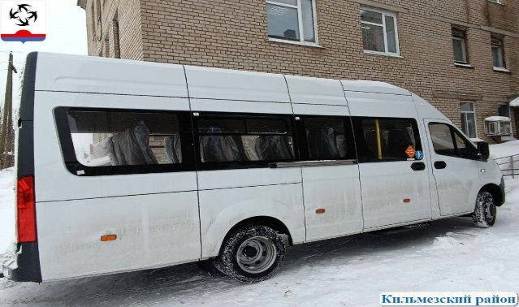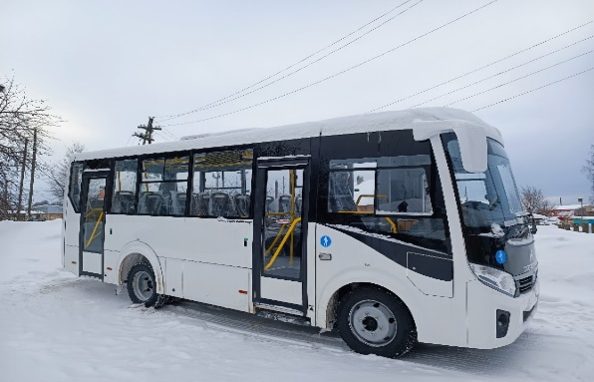

Для выполнения работ в 2024 году, связанных с осуществлением регулярных перевозок пассажиров и багажа автомобильным транспортом по муниципальным маршрутам муниципального образования Кильмезский муниципальный район Кировской области по регулируемым тарифам, Администрация (Заказчик) заключила два муниципальных контракта на общую сумму 980000,0 рублей с ИП Грязев В.В. (Исполнитель).
Исходя из предоставленных документов и информации, проведенного осмотра в разрезе целей и вопросов контрольного мероприятия установлены 30 нарушений, в частности:
требований Закона №44-ФЗ: несоблюдение подрядчиком (поставщиком) сроков исполнения обязательств; заказчиком нарушены сроки оплаты за поставленный товар, нарушены сроки оплаты по пассажирским перевозкам, которые могут повлечь неэффективное использование бюджетных средств; заказчиком нарушены сроки подписания акта приемки выполненных работ, нарушены сроки размещения в ЕИС подписанный акт приемки выполненных работ.
По результатам контрольного мероприятия КСК Кильмезского района рекомендовало соблюдать требования законодательства Российской Федерации о контрактной системе в сфере закупок в части: приемки выполненных работ в соответствии с условиями контракта; проведения экспертизы выполненных работ; начисления и выставления пени в адрес Подрядчика с нарушением сроков исполнения; размещения в ЕИС подписанный акт приемки выполненных работ.
Предложила отделу ЖКХ своевременно проводить экспертизу выполненных работ, в случае не согласия, дополнительно запросить первичные документы, подтверждающие факт выполнения работ.

4.2 «Проверка законности и эффективности использования бюджетных средств, направленных на обеспечение прав детей-сирот и детей, оставшихся без попечения родителей, лиц из числа детей-сирот и детей, оставшихся без попечения родителей, на жилое помещение в 2023-2024 годах и истекшем периоде 2025 года».

Администрацией района за счет средств субвенции в 2024 году приобретено одно жильё, фактический объём финансирования составил 757800,0 рублей, в том числе 3800,0 рублей составило администрирование данных расходов.
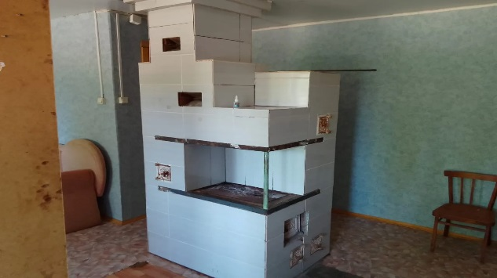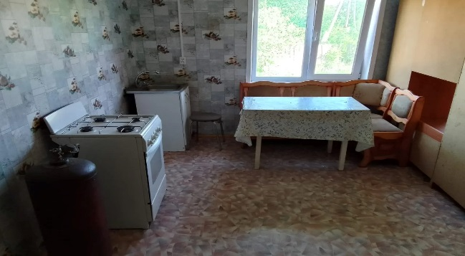
За истекший период 2025 года квартиры не приобретались.
В ходе мероприятия установлено следующее:
- в нарушении ст.155 Жилищного кодекса Российской Федерации, п.2.2.6. Договоров Найма жилых помещений для детей-сирот, Администрацией не производилось начисление пеней в размере и порядке, которые предусмотрены статьёй 155 жилищного кодекса Российской Федерации.
- продолжительность процедуры оформления договоров найма с момента получения свидетельства о регистрации права собственности муниципальным нормативным актом не установлена и составляет 40 дней.
Для устранения выявленных проверкой нарушений и недостатков в адрес Администрации КСК внесено представление.
По результатам рассмотрения представления приняты меры, с должниками проводится претензионная работа. На семь должников имеются судебные приказы.

4.3 Проверка законности и эффективности использования в 2023-2024 годах бюджетных средств на реализацию регионального проекта «Поддержка местных инициатив в Кировской области».

В проверяемом периоде в Кильмезском районе реализовано восемь проектов ППМИ.
Дамаскинское сельское поселение
Мероприятие «ремонт дороги по ул. Юбилейная, дер. Дамаскино»
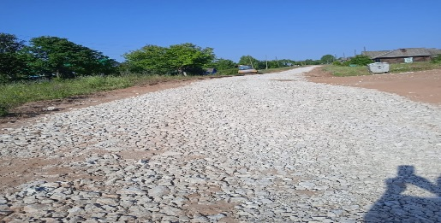

Мероприятие: «ремонт дороги по ул. Новая, дер. Дамаскино»
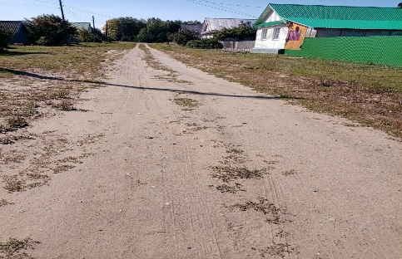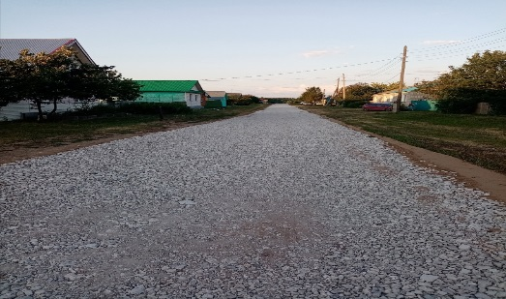

Мероприятие: «ремонт дороги по ул. Красиловская, дер. Малыши»
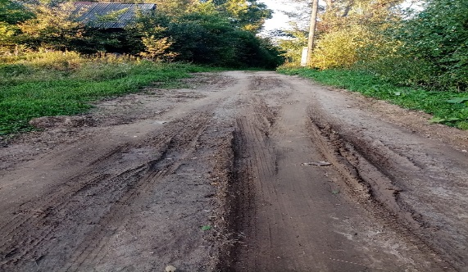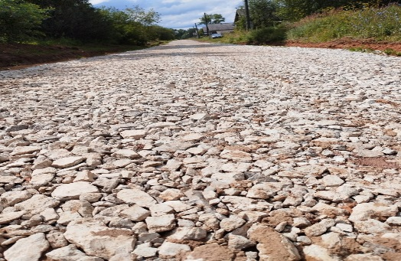
Кильмезское городское поселение
Мероприятие: «ремонт автомобильной дороги по ул. Дружбы, пгт. Кильмезь»
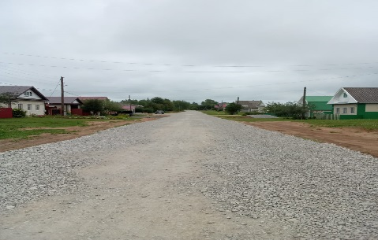
Селинское сельское поселение
Мероприятие «Благоустройство кладбища д. Селино»
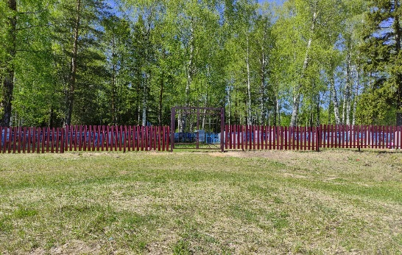

За 2023-2024 годы фактические расходы по мероприятию обеспечение реализации ППМИ составили 7664674,0 рублей (100% к плановым назначениям), в том числе субсидия из областного бюджета составила 4998198,0 рублей, средства местного и районного бюджета 1214797,0 рублей, средства физических лиц и юридических лиц составила 1451679,0 рублей.
Наименование показателя | план | факт | отклонения
Наименование показателя | план | факт | руб. | %
2023 год
Мероприятие: «ремонт дороги по ул. Марийская,дер.Таутово»
Объем финансирования, всего | 915952,00 | 915952,00 | 0,00 | 0,00
- субсидия из областного бюджета | 626762,00 | 626762,00 | 0,00 | 0,00
- средства местного бюджета | 154190,00 | 154190,0 | 0,00 | 0,00
- средства физических лиц | 135000,00 | 135000,00 | 0,00 | 0,00
- средства юридических лиц и ИП | - | - | - | -
Мероприятие: «ремонт дороги по ул. Солнечной дер. Кунжек»
Объем финансирования, всего | 907081,00 | 907081,00 | 0,00 | 0,00
- субсидия из областного бюджета | 620721,00 | 620721,00 | 0,00 | 0,00
- средства местного бюджета | 152681,00 | 152681,00 | 0,00 | 0,00
- средства физических лиц | 133679,00 | 133679,00 | 0,00 | 0,00
- средства юридических лиц и ИП | - | - | - | -
Мероприятие: «ремонт дороги по ул. Юбилейная, дер. Дамаскино»
Объем финансирования, всего | 854806,00 | 854806,00 | 0,00 | 0,00
- субсидия из областного бюджета | 572806,00 | 572806,00 | 0,00 | 0,00
- средства местного бюджета | 130000,00 | 130000,00 | 0,00 | 0,00
- средства физических лиц | 152000,00 | 152000,00 | 0,00 | 0,00
- средства юридических лиц и ИП | - | - | - | -
2024 год
Мероприятие: «ремонт дороги по ул. Молодежная, дер.Таутово»
Объем финансирования, всего | 997460,00 | 997460,00 | 0,00 | 0,00
- субсидия из областного бюджета | 698000,00 | 698000,00 | 0,00 | 0,00
- средства местного бюджета | 167460,00 | 167460,00 | 0,00 | 0,00
- средства физических лиц | 132000,00 | 132000,00 | 0,00 | 0,00
- средства юридических лиц и ИП | - | - | - | -
Мероприятие: «ремонт дороги по ул. Красиловская дер. Малыши»
Объем финансирования, всего | 568080,00 | 568080,00 | 0,00 | 0,00
- субсидия из областного бюджета | 393080,00 | 393080,00 | 0,00 | 0,00
- средства местного бюджета | 7500,00 | 7500,00 | 0,00 | 0,00
- средства районного бюджета | 67500,00 | 67500,00 | 0,00 | 0,00
- средства физических лиц | 75000,00 | 75000,00 | 0,00 | 0,00
- средства юридических лиц и ИП | 25000,00 | 25000,00 | 0,00 | 0,00
Мероприятие: «ремонт дороги по ул. Новая, дер. Дамаскино»
Объем финансирования, всего | 1269900,00 | 1269900,00 | 0,00 | 0,00
- субсидия из областного бюджета | 804900,00 | 804900,00 | 0,00 | 0,00
- средства местного бюджета | 22000,00 | 22000,00 | 0,00 | 0,00
- средства районного бюджета | 198000,00 | 198000,00 | 0,00 | 0,00
- средства физических лиц | 220000,00 | 220000,00 | 0,00 | 0,00
- средства юридических лиц и ИП | 25000,00 | 25000,00 | 0,00 | 0,00
Мероприятие: «ремонт автомобильной дороги по ул. Дружбы, пгт. Кильмезь»
Объем финансирования, всего | 1762466,00 | 1762466,00 | 0,00 | 0,00
- субсидия из областного бюджета | 1023000,00 | 1023000,00 | 0,00 | 0,00
- средства местного бюджета | 275466,00 | 275466,00 | 0,00 | 0,00
- средства физических лиц | 150000,00 | 150000,00 | 0,00 | 0,00
- средства юридических лиц и ИП | 314000,00 | 314000,00 | 0,00 | 0,00
Мероприятие: «благоустройство кладбища, дер. Селино»
Объем финансирования, всего | 388929,00 | 388929,00 | 0,00 | 0,00
- субсидия из областного бюджета | 258929,00 | 258929,00 | 0,00 | 0,00
- средства местного бюджета | 40000,00 | 40000,00 | 0,00 | 0,00
- средства физических лиц | 60000,00 | 60000,00 | 0,00 | 0,00
- средства юридических лиц и ИП | 30000,00 | 30000,00 | 0,00 | 0,00
Бюджетные средства муниципальными образованиями использованы по целевому назначению.
По результатам контрольного мероприятия установлено следующее.
- в ходе проверки своевременности и полноты выполнения обязательств заказчиками, в том числе обязательств по оплате выполненных работ, услуг, поставленных товаров, установлено, что по всем контрактам ППМИ нарушен срок оплаты работ заказчиками из средств областного бюджета, что могло создать риск возникновения дополнительных расходов заказчика в случае предъявления подрядчиком штрафных санкций.
- в нарушение п.2 ст. 179 БК РФ Муниципальная программа не приводится в соответствие с бюджетом муниципального образования в течении трех месяцев Вихаревским и Дамаскинским поселениями.
КСК Кильмезского района рекомендовало соблюдать требования законодательства Российской Федерации о контрактной системе в сфере закупок в части по оплате выполненных работ, услуг, поставленных товаров; соблюдения сроков внесения изменений в муниципальную программу в соответствии с бюджетом муниципального образования.
По результатам контрольного мероприятия подготовлено 8 итоговых документов: 4 акта, отчет, 3 представления – объекты: Вихаревское, Дамаскинское и Кильмезское городское поселение.
По результатам рассмотрения представлений приняты к сведению.

4.4 «Проверка законности использования бюджетных средств, переданных Кильмезскому городскому поселению в сумме 1500000,00 рублей для пострадавших при пожаре 05.01.2025 года, по улице Садовой пгт Кильмезь Кильмезского района».

По результатам контрольного мероприятия установлено следующее.
В рамках предоставленных межбюджетных трансфертов МО Администрации Кильмезского городского поселения на проведение ремонта и обустройства квартиры для граждан, пострадавших в результате пожара в многоквартирном доме пгт. Кильмезь Кильмезского района заключено три муниципальных контракта на приобретение трех квартир, в результате:
Общий объем бюджетных ассигнований, иные МБТ составил 1500000,00 рублей.
Администрацией Кильмезского городского поселения приобретены три квартиры для пострадавших при пожаре 05.01.2025 года по ул. Садовой пгт.Кильмезь. Квартиры зарегистрирована в муниципальную собственность.
Жилое помещение отнесено к маневренному фонду на основании постановлений администрации Кильмезского городского поселения.
Квартиры обустроены мебелью и бытовой техникой: - стулья в кол-ве 2 шт., стол в кол-ве 1 шт., кровать в кол-ве 1 шт., комод(шкаф) для белья в кол-ве 1 шт., электрическая плитка в кол-ве 1 шт., водонагреватель не менее 5 литров в кол-ве 1 шт.

Квартира по ул. Раменская 7, кв. 4

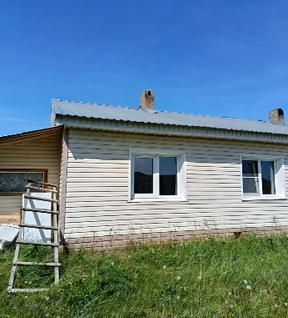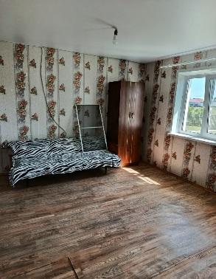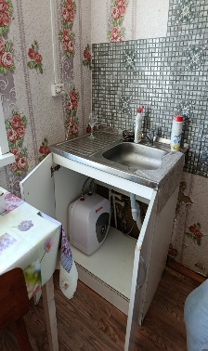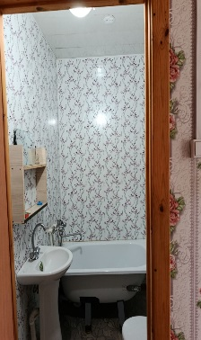

Квартира по ул. Раменская 13а, кв.2

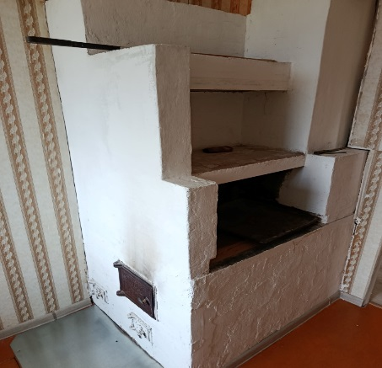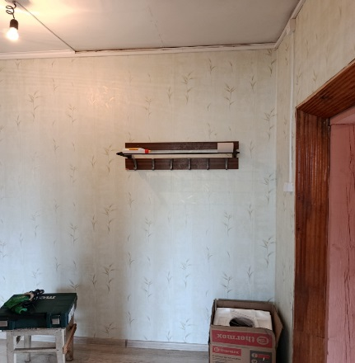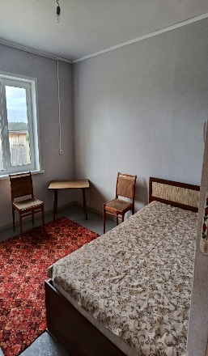

Квартира по ул. Раменская 14а, кв.3
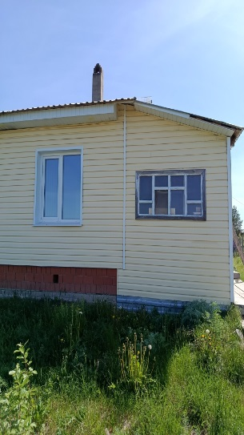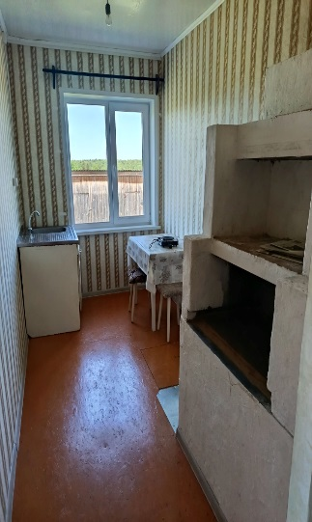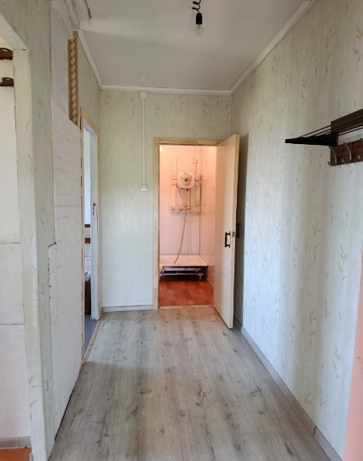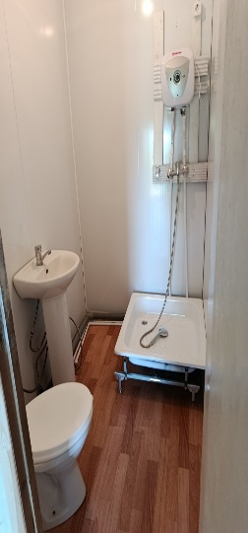

Все обязательства Администрацией Кильмезского района и Администрацией городского поселения выполнены.

4.5 «Проверка законности использования бюджетных средств на выплату пенсии за выслугу лет лицам, замещавшим должности муниципальной службы, и доплаты к пенсии лицам, замещавшим муниципальные должности в муниципальных образованиях Кильмезского района, за 2023-2024 годы и истекший период 2025 года».

В ходе контрольного мероприятия проверки использования бюджетных средств, направленных на выплаты пенсии за выслугу лет, объем проверенных бюджетных средств 2463744,8 рублей, в том числе:
- средств местного бюджета в сумме 2463744,8 рублей.
Объемы плановых и фактических расходов за 2023-2024 годы и 11месяцев 2025 года и количества получателей представлены в таблице:
тыс. рублей
Наименование показателя | Вихаревское с/п |  |  | Чернушское с/п |  |  | Моторское с/п
Расходы на пенсионное обеспечение, тыс. руб. |  | 612,3 |  |  | 1159,5 |  |  | 692,0
Количество получателей, чел. | 2 |  |  | 4 |  |  | 3

По результатам контрольного мероприятия выявлено:
- в несоблюдение статьи 9 Федерального закона от 27 июля 2006 г. N 152-ФЗ «О персональных данных» во всех проверенных делах отсутствует письменное согласие субъекта на обработку его персональных данных;
- в несоблюдение п. 2.4 Правила обращения за пенсией за выслугу лет - в личных делах получателей отсутствуют справки о подтверждении стажа муниципальной службы, необходимый для назначения пенсии за выслугу лет;

- в нарушение п.2.2 Положения по выборным должностным лицам в личных делах получателей отсутствует справка органа, осуществляющего назначение и выплату трудовой пенсии по старости (инвалидности), о размере назначенной пенсии;
- в несоблюдение п. 2.4 Положения в справке о сроке исполнения полномочий - некорректно оформлена справка о подтверждении стажа замещаемой выборной должности.
- во всех трех поселениях в Положениях отсутствуют четкие нормы о правилах индексации ежемесячной доплаты либо пенсии за выслугу лет и порядок пересчета.
- для отражения расходов по пенсионному обеспечению установлена одна целевая статья 0100049100 «Дополнительное пенсионное обеспечение пенсионеров, лицам, замещавшим муниципальные должности и должности муниципальной службы», что свидетельствует о нарушении требований статьи 21 БК РФ к порядку формирования кодов целевых статей расходов бюджета при утверждении бюджета сельских поселения на соответствующий финансовый год и плановый период
КСК Кильмезского района рекомендовало:
- администрациям сельских поселений произвести инвентаризацию всех личных дел лиц, которым была назначена ежемесячная доплата и пенсия за выслугу лет на наличие документов на основании, которых производились назначения, а также на правильность их исчисления.
- администрациям поселений в Положения о порядке установления пенсии за выслугу лет и о порядке обращения за доплатой к пенсии внести изменения в части установления четких норм о правилах индексации ежемесячной доплаты либо пенсии за выслугу лет и порядка пересчета.
- администрации поселения разработать новый порядок обращения за пенсией за выслугу лет, и порядок обращения за доплатой к пенсии с нормами о правилах индексации.
По результатам контрольного мероприятия подготовлено 7 итоговых документов: 3 акта, отчет, 3 представления – объекты: Вихаревское, Чернушское, Моторское поселение.

- Задачи КСК Кильмезского района на предстоящий период
Планирование деятельности осуществляется в целях эффективной организации внешнего муниципального финансового контроля, обеспечения выполнения контрольно-счетной комиссией законодательно установленных полномочий и задач с учетом всех видов и направлений деятельности.
Основной задачей в 2026 году остается контроль за соблюдением законности, эффективности и результативности использования бюджетных средств и муниципальной собственности на всех этапах бюджетного процесса, контроль за состоянием муниципального долга. Работа будет направлена не только на констатацию фактов, выявленных нарушений и недостатков, но и на подготовку рекомендаций проверяемым организациям по недопущению их в дальнейшем.
План деятельности на 2026 год сформирован с учетом решений Совета Думы Кильмезского района, и утвержден 18.12.2025 года.
В части контрольной деятельности запланировано 4 мероприятия, без учета внешней проверки годового отчета об исполнении бюджета муниципального образования Администрации Кильмезского района и 13 муниципальных образований района за 2025 год и квартальных отчетов за 2026год.
В составе контрольных мероприятий в 2026 году запланировано два совместных мероприятия с КСП Кировской области Проверка законности и эффективности использования бюджетных средств на реализацию государственной программы Кировской области «Содействие занятости населения» за 2024-2025 годы.
Проверка субсидии из областного бюджета местным бюджетам на реализацию программ формирования современной городской среды за 2024-2025 годы и истекший период 2026 года.
КСК Кильмезского района продолжит совершенствовать свою деятельность в сотрудничестве с районной Думой Кильмезского района, главой Кильмезского района и администрацией муниципального образования в целях дальнейшего социально-экономического развития Кильмезского района.

Председатель КСК Кильмезского района Шарафутдинова А.Ф.

